Cargar actividades a los presupuestos en CASAI V2.0 mayores que el 100%.
NOTA: Tener en cuenta que el sistema cuando se ingresa 1 (uno en la actividad) el sistema lo toma por el 100% de la actividad.

Para cargar estas actividades en el sistema
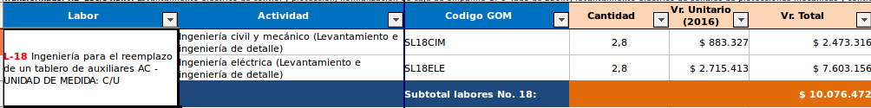
reglas de negocio de los baremos
Total de la actividad es de: $883.327
la cual tiene configurada dos actividades, como se muestra a continuacion
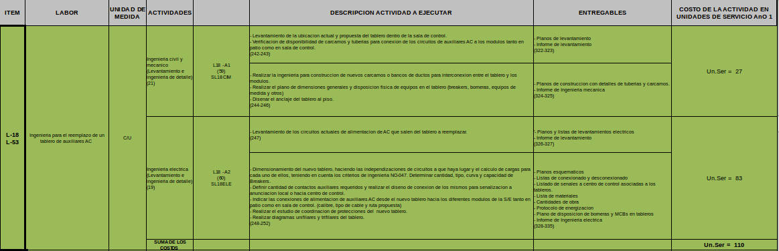
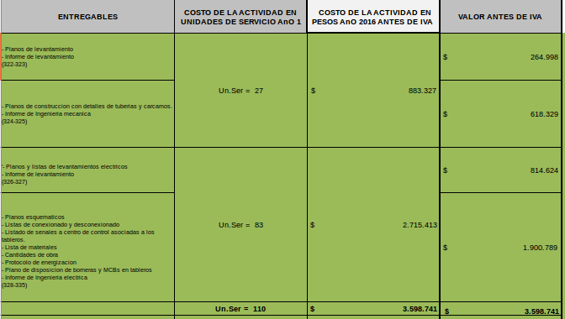

configurar en el presupuesto en CASAI V2.0

Al momento de consultar la actividad L-18 el sistema automaticamente nos mostrara la actividad con sus dos respectivas subactividades, pero lo que nnos muestra el reporte del presupuesto que es una actividad que es igual al 2.8 lo que tenemos que hacer es dividir este valor para poner el equivalente en cada subactividad lo es decir el 1.4 al sumar estas dos actividades la cantidad suma el 2.8 y si sumamos los valores que calcula el sistema vamos a llegar al valor que se quiere ver en el reporte del presupuesto $3.473.316

